DAN ŠKOLE

JOŠ JEDNA ŠKOLSKA GODINA U NEOBIČNIM I NEPONOVLJIVIM OKOLNOSTIMA PROBUDILA JE U NAMA ŽELJU DA USPRKOS SVIM NEVOLJAMA SVEČANO PROSLAVIMO 68. ROĐENDAN NAŠE ŠKOLE!

VOLIŠ LI ŠKOLU?

__________________________________________________________

ŠTO NAJVIŠE VOLIŠ VEZANO UZ ŠKOLU?

__________________________________________________________

__________________________________________________________

ŠTO NE VOLIŠ VEZANO UZ ŠKOLU?

__________________________________________________________

__________________________________________________________

- ZADATAK:

NACRTAJ SVOJU ŠKOLU !

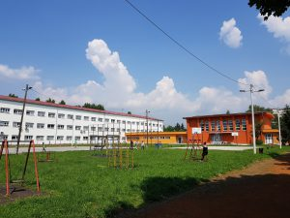

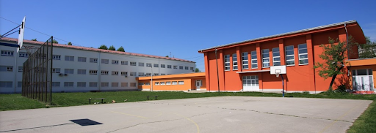

POTREBNO:
- FLOMASTERI
- BIJELI DEBLJI PAPIR ZA CRTANJE
- PODLOGA ZA ZAŠTITU KLUPE

UZ BROJNE KREATIVNE AKTIVNOSTI KOJE SU UČITELJI OSMISLILI ZA OVAJ POSEBAN DAN, POSEBNO SE ISTIČU KAZALIŠNA PREDSTAVA ZA MLAĐE UČENIKA I SOBA ZA BIJEG ZA UČENIKE PREDMETNE NASTAVE.
UZ NJIH TU SU BROJNE KREATIVNE RADIONICE KOJE SPAJAJU MAŠTU, ZNANJE I INOVATIVNOST.

NASLOV LUTKARSKE PREDSTAVE KAZALIŠTA NA OTVORENOM BIO JE „VUK I SEDAM KOZLIĆA.“

KAKO SE TREBAMO PONAŠATI U KAZALIŠTU?

ŠTO NE SMIJEMO RADITI U KAZALIŠTU ?

__________________________________________________________

__________________________________________________________

__________________________________________________________

KAKO NAGRADIMO GLUMCE NA KRAJU PREDSTAVE?

__________________________________________________________

IZ KAZALIŠTA IZLAZIMO NAKON ŠTO SE GLUMCI _____________________________ .

POGLEDAJ CRTANI FILM „VUK I SEDAM KOZLIĆA“ NA SLJEDEĆOJ POVEZNICI: https://youtu.be/aHvGtA1ZKDA

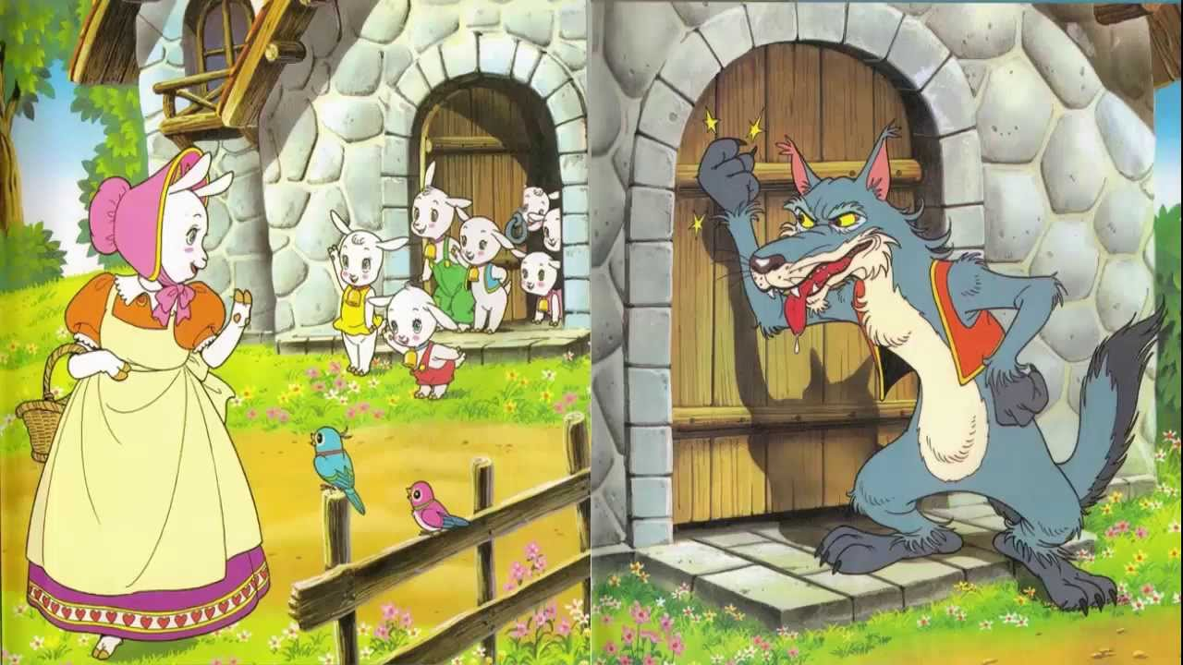

KOJA JE TEMA OVOG CRTANOG FILMA?

__________________________________________________________

__________________________________________________________

TKO SU GLAVNI LIKOVI U PRIČI?

__________________________________________________________

__________________________________________________________

JE LI TI SE SVIDJEO CRTANI FILM?

__________________________________________________________

ŠTO TI SE NAJVIŠE SVIDJELO?

__________________________________________________________

__________________________________________________________

ŠTO TI SE NAJMANJE SVIDJELO?

__________________________________________________________

__________________________________________________________

